題目(三)：實作Activity Selection Problem

參考資料：課本第16.1節

程式規格：

輸入：其格式如下：

n

s1s2…sn

f1f2…fn

其中n為一正整數，s1,…,sn為n個分別以一格空白區隔之正整數序列，f1,…,fn為n個分別以一格空白區隔之正整數序列。其中[si,fi)代表第i個activity之開始時間與終止時間。

輸出：一組的activities，其中每一activity均不overlap，而且個數最多。輸出格式如下：

N

(i1,i2,…,iN)

其中N為可安排之最大活動數，(i1,i2,…,in)為活動順序。

輸入範例(共3例)：

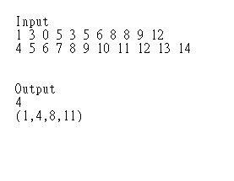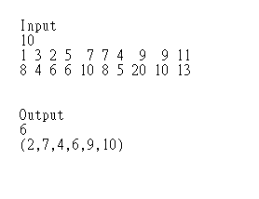

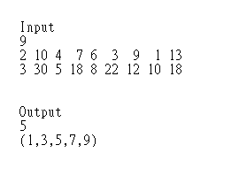

補充說明：

1. 參數之範圍為n小於等於1000。si,fi小於等於1000